Описание водных объектов, на которых планируются рыбоводные участки на территории Удмуртской Республики

№ п/п | Название  водоема | Район  УР | Расположение водного объекта | Вид  водопользования
1 | 2 | 3 | 5 | 6
1 | Водный объект на левобережном притоке р. Большая Кивара | Шарканский | В южной части н.п. Карсашур | Совместное
2 | Водный объект на безымянном ручье | Игринский | Примерно 0,15км на северо-восток от границ н.п. Лудошур | Совместное
3 | Водный объект на р. Каркалайка | Увинский | В северо-западной части н.п. Каркалай | Совместное
4 | Водный объект на  р. Тойма | Алнашский | Примерно 1,42 км на северо-восток от н.п. Байтеряково | Совместное
5 | Водный объект на реке Сидоровка | Воткинский | Примерно 0,03 км на восток от д. Калиновка | Совместное

Объект №1
Местоположение объекта
Наименование водоема: |  |  | Водный объект на левобережном притоке р. Большая Кивара
Административный район: |  |  | Шарканский район
Населенный пункт: |  |  | В южной части н.п. Карсашур
Наименование водотока: |  |  | ручей, левый приток р. Большая Кивара

Расположения объекта на карт-схеме

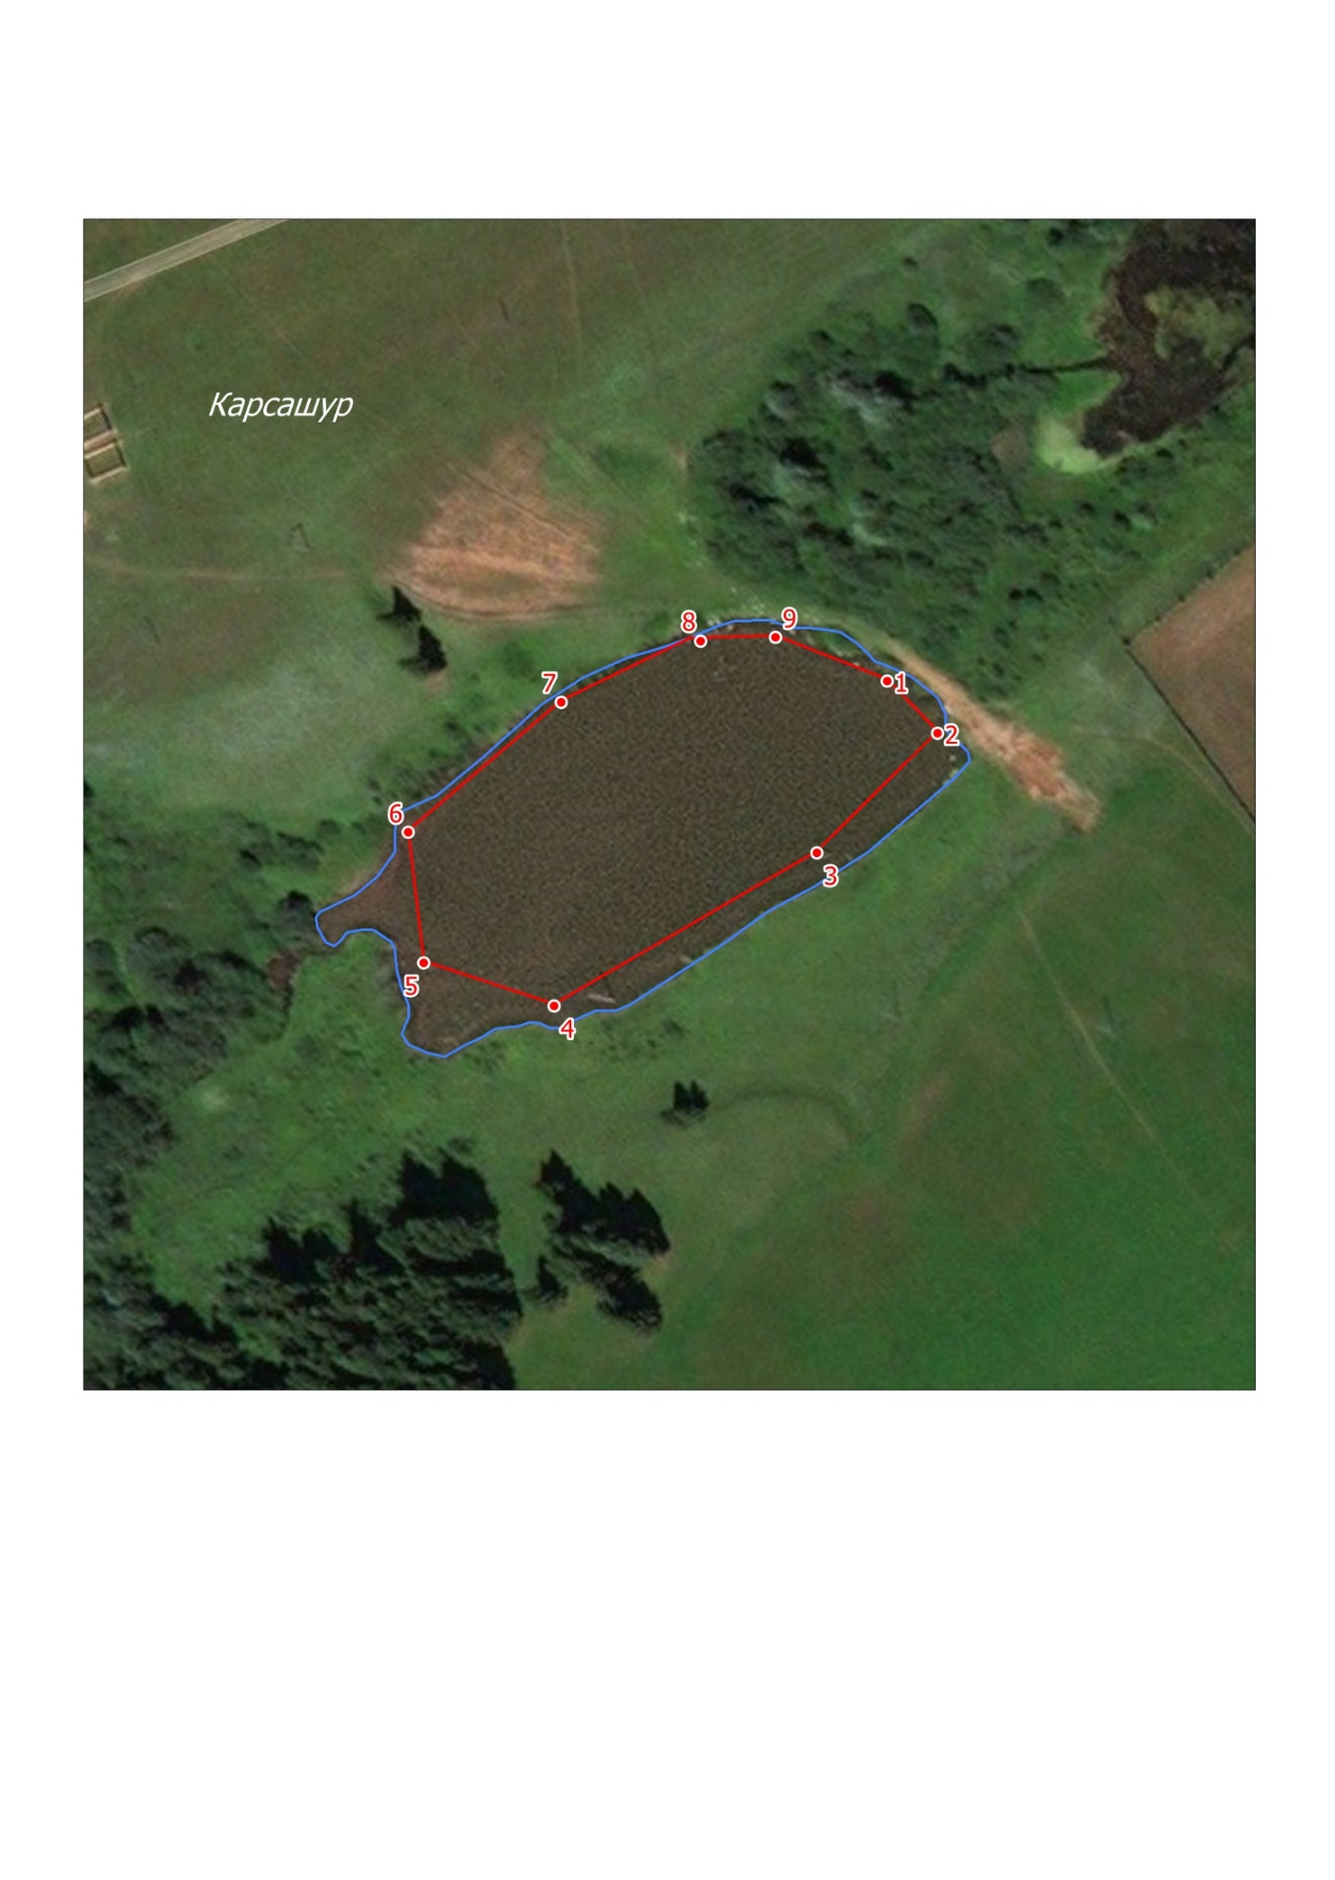
Координаты крайних точек объекта
Географическая система координат WGS 84
№ п/п | Широта | Долгота
1 | 57.26945 | 54.05408
2 | 57.26935 | 54.05425
3 | 57.26912 | 54.05383
4 | 57.26883 | 54.0529
5 | 57.26891 | 54.05244
6 | 57.26916 | 54.05239
7 | 57.26941 | 54.05293
8 | 57.26953 | 54.05338
9 | 57.26954 | 54.05368
Площадь объекта – 0,52 га (на сфере)

Объект №2
Местоположение объекта
Наименование водоема: |  |  | Водный объект на безымянном ручье
Административный район: |  |  | Игринский район
Населенный пункт: |  |  | Примерно 0,15 км на северо-восток от границ н.п. Лудошур
Наименование водотока: |  |  | Безымянный ручей

Расположения объекта на карт-схеме

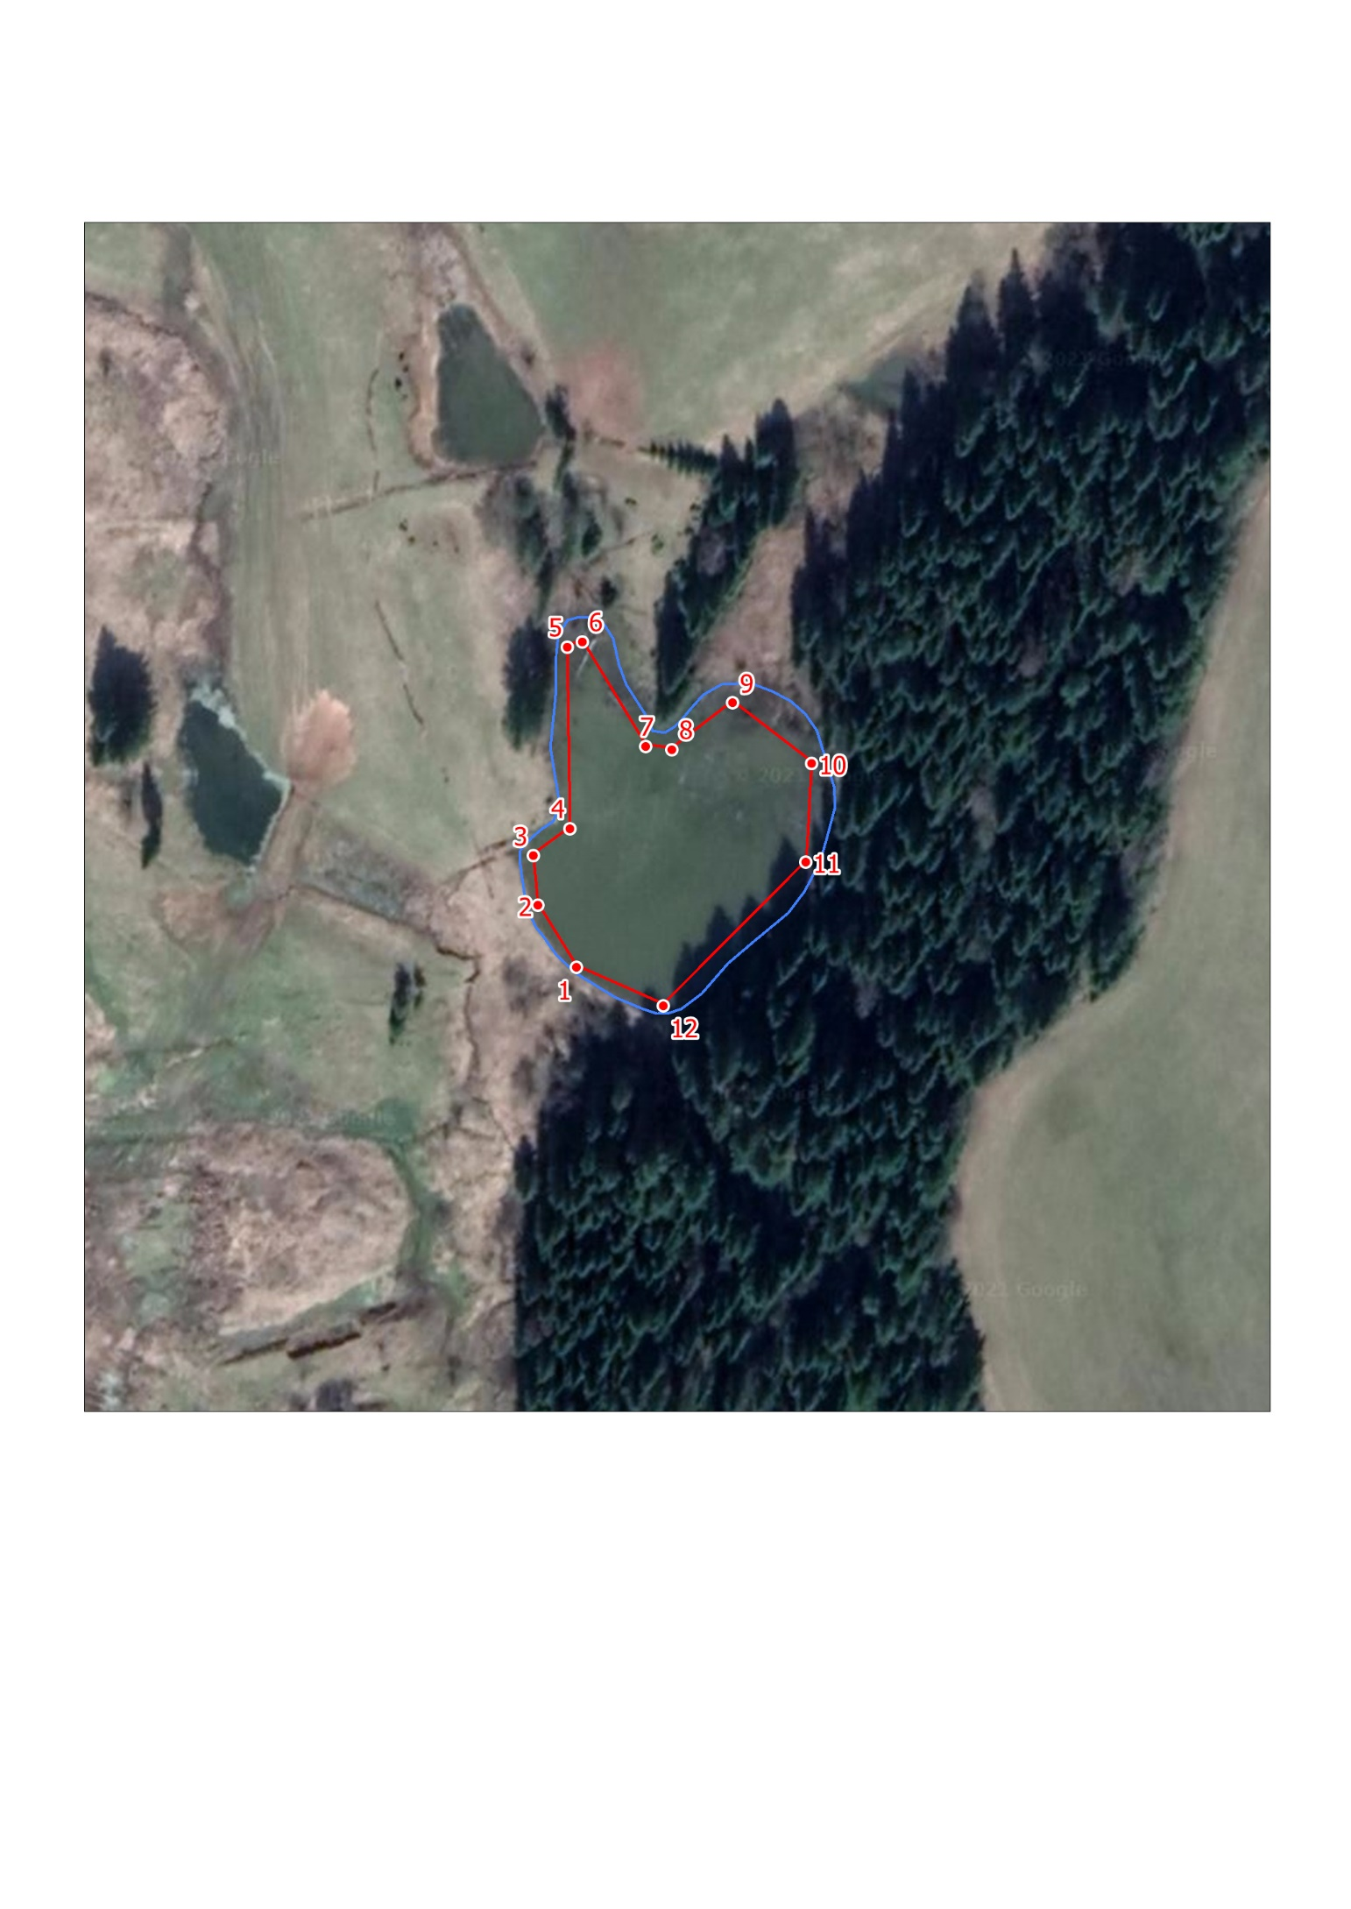
Координаты крайних точек объекта
Географическая система координат WGS 84
№ п/п | Широта | Долгота
1 | 57.533235 | 53.275699
2 | 57.533352 | 53.275562
3 | 57.533445 | 53.275546
4 | 57.533496 | 53.275676
5 | 57.533838 | 53.275667
6 | 57.533848 | 53.275718
7 | 57.533651 | 53.275941
8 | 57.533645 | 53.276033
9 | 57.533733 | 53.276246
10 | 57.533619 | 53.276523
11 | 57.533433 | 53.276504
12 | 57.533163 | 53.276004
Площадь объекта – 0,26 га (на сфере)

Объект №3 (вариант 1)
Местоположение объекта
Наименование водоема: |  |  | Водный объект на реке Каркалайка
Административный район: |  |  | Увинский район
Населенный пункт: |  |  | В северо-западной части н.п. Каркалай
Наименование водотока: |  |  | р. Каркалайка

Расположения объекта на карт-схеме

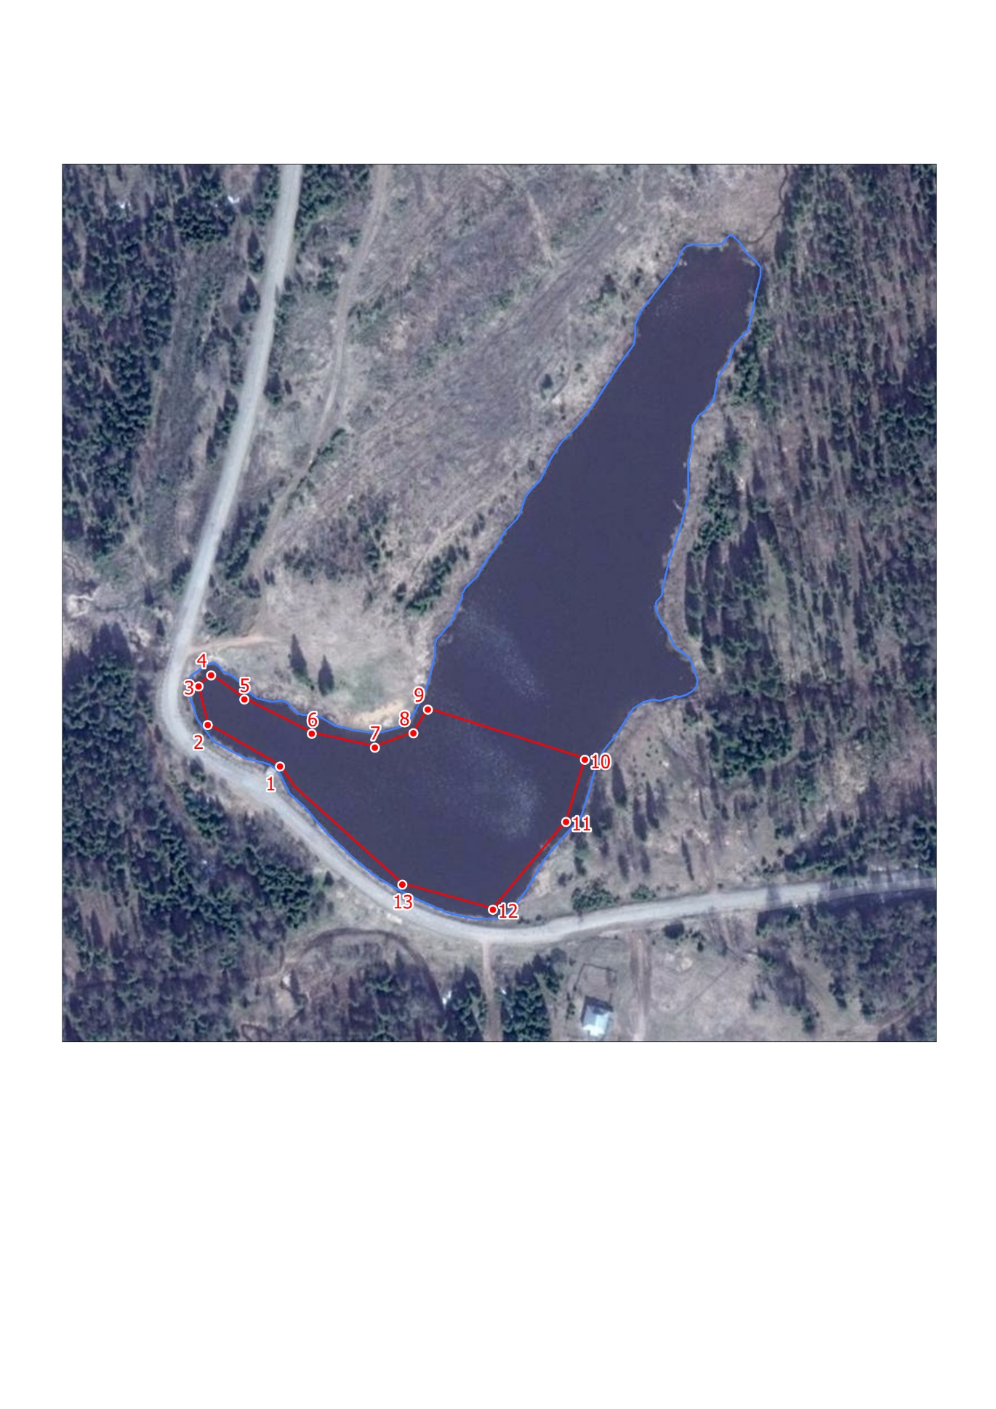
Координаты крайних точек объекта
Географическая система координат WGS 84
№ п/п | Широта | Долгота
1 | 56.98753 | 52.36218
2 | 56.98775 | 52.36149
3 | 56.98795 | 52.3614
4 | 56.98801 | 52.36152
5 | 56.98788 | 52.36184
6 | 56.9877 | 52.36248
7 | 56.98763 | 52.36309
8 | 56.98771 | 52.36346
9 | 56.98783 | 52.36359
10 | 56.98757 | 52.3651
11 | 56.98724 | 52.36492
12 | 56.98679 | 52.36421
13 | 56.98692 | 52.36335
Площадь объекта – 1,36 га (на сфере)

Объект №3 (вариант 2)
Местоположение объекта
Наименование водоема: |  |  |  | Водный объект на реке Каркалайка
Административный район: |  |  |  | Увинский район
Населенный пункт: |  |  |  | В северо-западной части н.п. Каркалай
Наименование водотока: |  |  |  | р. Каркалайка

Расположения объекта на карт-схеме

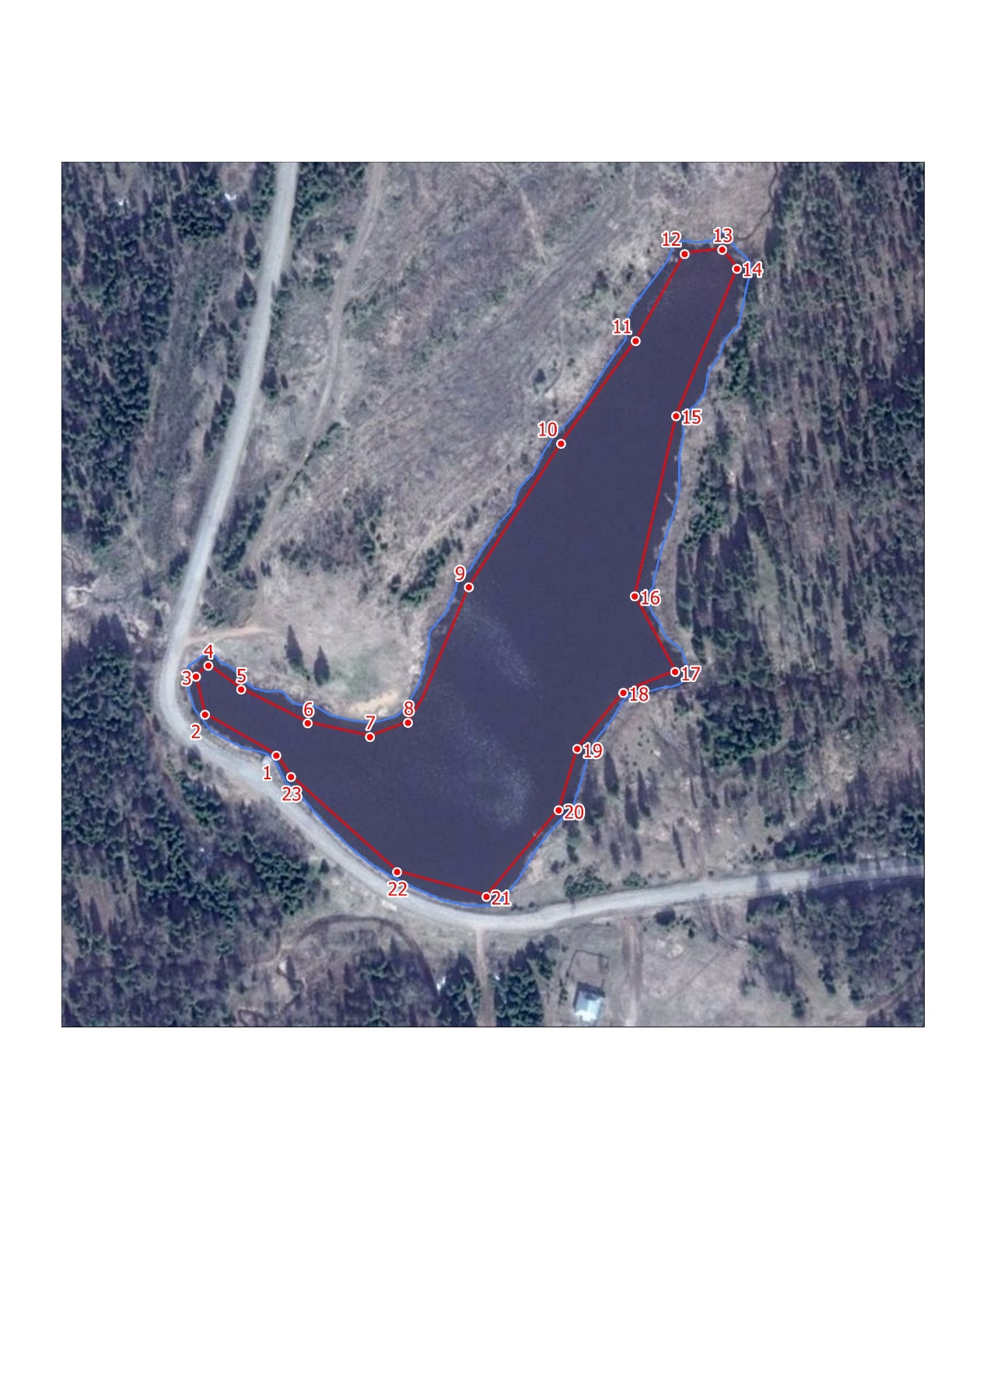
Координаты крайних точек объекта
Географическая система координат WGS 84
№ п/п | Широта | Долгота | № п/п |  | Широта | Долгота
1 | 56.98753 | 52.36218 | 13 |  | 56.99018 | 52.36614
2 | 56.98775 | 52.36149 | 14 |  | 56.99021 | 52.3665
3 | 56.98795 | 52.3614 | 15 |  | 56.99011 | 52.36665
4 | 56.98801 | 52.36152 | 16 |  | 56.98933 | 52.36606
5 | 56.98788 | 52.36184 | 17 |  | 56.98837 | 52.36566
6 | 56.9877 | 52.36248 | 18 |  | 56.98797 | 52.36605
7 | 56.98763 | 52.36309 | 19 |  | 56.98787 | 52.36554
8 | 56.98771 | 52.36346 | 20 |  | 56.98757 | 52.3651
9 | 56.98783 | 52.36359 | 21 |  | 56.98724 | 52.36492
10 | 56.98842 | 52.36404 | 22 |  | 56.98679 | 52.36421
11 | 56.98918 | 52.36494 | 23 |  | 56.98692 | 52.36335
12 | 56.98972 | 52.36566 | 24 |  | 56.98742 | 52.36232
Площадь объекта – 3,52 га (на сфере)

Объект №4
Местоположение объекта
Наименование водоема: |  |  |  | Водный объект на реке Тойма
Административный район: |  |  |  | Алнашский район
Населенный пункт: |  |  |  | Примерно 1,42 км на северо-восток от н.п. Байтеряково
Наименование водотока: |  |  |  | р. Тойма

Расположения объекта на карт-схеме

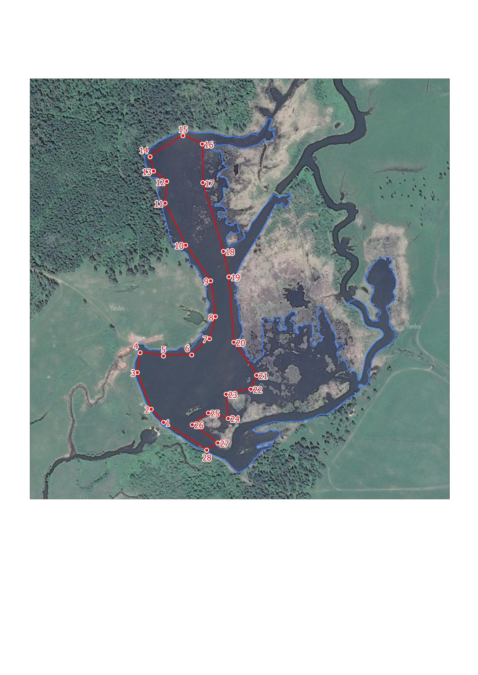
Координаты крайних точек объекта
Географическая система координат WGS 84
№ п/п | Широта | Долгота | № п/п |  | Широта | Долгота
1 | 56.08182 | 52.4604 | 15 |  | 56.0889 | 52.46126
2 | 56.08215 | 52.45986 | 16 |  | 56.08869 | 52.46211
3 | 56.08305 | 52.45925 | 17 |  | 56.08774 | 52.46214
4 | 56.08354 | 52.45937 | 18 |  | 56.08604 | 52.46304
5 | 56.08346 | 52.4604 | 19 |  | 56.08541 | 52.46328
6 | 56.08349 | 52.46165 | 20 |  | 56.0838 | 52.4635
7 | 56.08388 | 52.46243 | 21 |  | 56.08298 | 52.46451
8 | 56.08443 | 52.4627 | 22 |  | 56.08264 | 52.46426
9 | 56.08532 | 52.46248 | 23 |  | 56.08252 | 52.46316
10 | 56.08619 | 52.46138 | 24 |  | 56.08192 | 52.46326
11 | 56.08723 | 52.46047 | 25 |  | 56.08205 | 52.46238
12 | 56.08776 | 52.46055 | 26 |  | 56.08177 | 52.46167
13 | 56.08802 | 52.45996 | 27 |  | 56.08131 | 52.4628
14 | 56.08838 | 52.45981 | 28 |  | 56.08114 | 52.46231
Площадь объекта – 10,38 га (на сфере)
Объект №5
Местоположение объекта
Наименование водоема: |  | Водный объект на реке Сидоровка
Административный район: |  | Воткинский район
Населенный пункт: |  | В восточной части н.п. Калиновка
Наименование водотока: |  | р. Сидоровка
Расположение объекта на карт-схеме
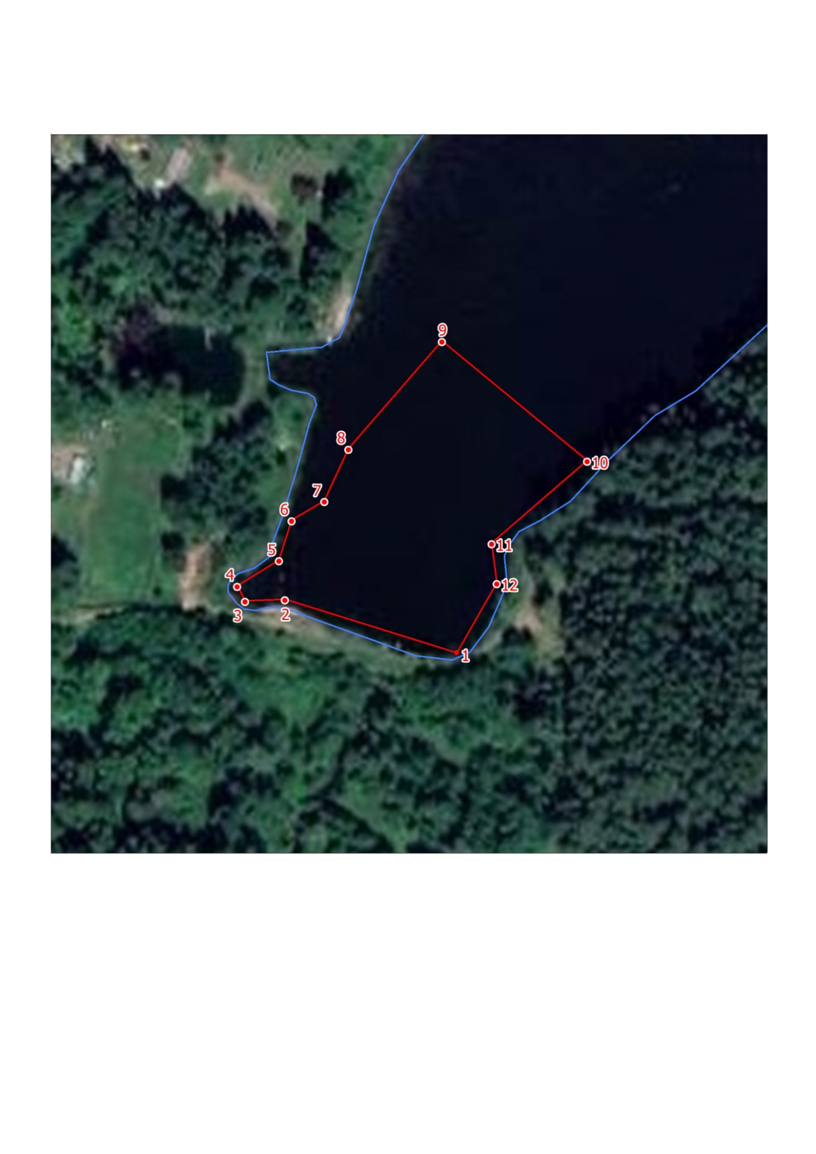
Координаты крайних точек объекта
Географическая система координат WGS 84
№ п/п | Широта |  | Долгота
1 | 57.10262 |  | 54.07572
2 | 57.10282 |  | 54.07458
3 | 57.10281 |  | 54.07432
4 | 57.10287 |  | 54.07426
5 | 57.10296 |  | 54.07454
6 | 57.1031 |  | 54.07463
7 | 57.10317 |  | 54.07484
8 | 57.10336 |  | 54.075
9 | 57.10375 |  | 54.07562
10 | 57.10332 |  | 54.07659
11 | 57.10302 |  | 54.07595
12 | 57.10288 |  | 54.07599
Площадь объекта – 0,84 га (на сфере)

